LAPORAN PRAKTIKUM PEKAN 5 PEMOGRAMAN BERORIENTASI OBJEK



NAMA : FIKHRI HANIF
NIM : 2311533007

DOSEN PENGAMPU :
Nurfiah, S.ST, M.Kom.

DEPARTEMEN INFORMATIKA FAKULTAS TEKNOLOGI INFORMASI UNIVERSITAS ANDALAS
PADANG
- Tujuan

- Mampu membuat fungsi pemesanan multi layanan laundry baik menambahkan, mengubah dan menghapusnya
- Mampu membuat fungsi pemesanan laundry

- Alat

  - Computer / laptop yang telah terinstall JDK dan Eclipse
  - MySQL / XAMPP
  - MySQL connector atau Connector/J
  - JCalender 1,4 Jar

- Langkah Kerja

- Setelah pada praktikum 4 sebelumnya kita berhasil membuat JFrame OrderDetailFrame, maka kita melanjutkan untuk membuat databasenya, yaitu :

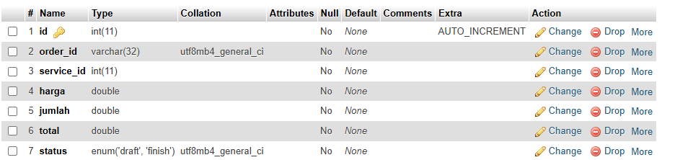

- Kemudian membuat CRUD untuk OrderDetail
- Buat interface OrderDetailDAO :
public interface OrderDetailDAO {
public void save(OrderDetail od);
public List<OrderDetail> show(String order_id);
public void delete (String id);
public void update (OrderDetail od);
public String total (String order_id);
}
- Buat class OrderDetail pada model
package model;

public class OrderDetail {
String id, order_id, service_id, harga, jumlah, total;

public String getId() {
return id;
}

public void setId(String id) {
this.id = id;
}

public String getOrder_id() {
return order_id;
}

public void setOrder_id(String order_id) {
this.order_id = order_id;
}

public String getService_id() {
return service_id;
}

public void setService_id(String service_id) {
this.service_id = service_id;
}

public String getHarga() {
return harga;
}

public void setHarga(String harga) {
this.harga = harga;
}

public String getJumlah() {
return jumlah;
}

public void setJumlah(String jumlah) {
this.jumlah = jumlah;
}

public String getTotal() {
return total;
}

public void setTotal(String total) {
this.total = total;
}

}
- Buat OrderDetailRepo dengan implements OrderDetailDAO
public class OrderDetailRepo implements OrderDetailDAO{

private Connection connection;
final String insert = "INSERT INTO orderdetail (order_id, service_id, harga, jumlah, total) VALUES (?,?,?,?,?);";
final String delete = "DELETE FROM orderdetail WHERE id=?;";
final String update = "UPDATE orderdetail SET order_id=?, service_id=?, harga=?, jumlah=?, total=? WHERE id=?;";

public OrderDetailRepo() {
connection = Database.koneksi();
}
@Override
public void save(OrderDetail cs) {
// TODO Auto-generated method stub
PreparedStatement st = null;
try {
st = connection.prepareStatement(insert);
st.setString(1, cs.getOrder_id());
st.setString(2, cs.getService_id());
st.setString(3, cs.getHarga());
st.setString(4, cs.getJumlah());
st.setString(5, cs.getTotal());
st.executeUpdate();
} catch(SQLException e){
e.printStackTrace();
} finally {
try {
st.close();
} catch (SQLException e) {
e.printStackTrace();
}
}

}

@Override
public List<OrderDetail> show(String order_id) {
List<OrderDetail> ls = null;
try {
ls = new ArrayList<OrderDetail>();
Statement st = connection.createStatement();
final String select = "SELECT * FROM orderdetail;";
ResultSet rs = st.executeQuery(select);
while(rs.next()) {
OrderDetail cs = new OrderDetail();
cs.setId(rs.getString("id"));
cs.setOrder_id(rs.getString("order_id"));
cs.setService_id(rs.getString("service_id"));
cs.setHarga(rs.getString("harga"));
cs.setJumlah(rs.getString("jumlah"));
cs.setTotal(rs.getString("total"));
ls.add(cs);
}
} catch (SQLException e) {
Logger.getLogger(OrderDetailDAO.class.getName()).log(Level.SEVERE, null, e);
}
return ls;
}

@Override
public void delete(String id) {
// TODO Auto-generated method stub
PreparedStatement st = null;
try {
st = connection.prepareStatement(delete);
st.setString(1, id);
st.executeUpdate();
} catch(SQLException e) {
e.printStackTrace();
} finally {
try {
st.close();
} catch(SQLException e) {
e.printStackTrace();
}
}

}

@Override
public void update(OrderDetail cs) {
// TODO Auto-generated method stub
PreparedStatement st = null;
try {
st = connection.prepareStatement(update);
st.setString(1, cs.getOrder_id());
st.setString(2, cs.getService_id());
st.setString(3, cs.getHarga());
st.setString(4, cs.getJumlah());
st.setString(5, cs.getTotal());
st.setString(6, cs.getId());
st.executeUpdate();
} catch (SQLException e) {
e.printStackTrace();
} finally {
try {
st.close();
} catch(SQLException e) {
e.printStackTrace();
}
}

}

@Override
public String total(String order_id) {
// TODO Auto-generated method stub
String query_total = "SELECT sum(total) as total FROM orderdetail WHERE order_id="+"'"+order_id+"'"+";";
Statement st;
ResultSet rs;
String result="";
try {
st = connection.createStatement();
rs = st.executeQuery(query_total);
if(rs.next()) {
result = ""+rs.getDouble(1);
} else {
result="0";
}
} catch (SQLException e) {
e.printStackTrace();
}
return result;
}

}
- Menambahkan kode pada OrderDetailFrame
OrderDetailRepo repo_od = new OrderDetailRepo();
List<OrderDetail> ls_od;
public String id_order_detail;
- Menambah kode pada btnSimpanDetail
if(id_order_detail == null) {
OrderDetail od = new OrderDetail();
od.setOrder_id(txtOrderID.getText());
od.setService_id(id_service);
od.setHarga(txtHarga.getText());
od.setJumlah(txtJumlah.getText());
od.setTotal(txtTotal.getText());
repo_od.save(od);
JOptionPane.showMessageDialog(null, "berhasil disimpan");
loadTableDetail();
reset();
lblTotal.setText(""+repo_od.total(txtOrderID.getText()));
}
- Menambah kode pada btnUbahDetail
public void actionPerformed(ActionEvent e) {
if(id_order_detail != null) {
OrderDetail od = new OrderDetail();
od.setOrder_id(txtOrderID.getText());
od.setService_id(id_service);
od.setHarga(txtHarga.getText());
od.setJumlah(txtJumlah.getText());
od.setTotal(txtTotal.getText());
od.setId(id_order_detail);
repo_od.update(od);
loadTableDetail();
reset();
lblTotal.setText(""+repo_od.total(txtOrderID.getText()));
} else {
JOptionPane.showMessageDialog(null, "silahkan pilih order terlebih dahulu");
}
}
- Menambah kode pada btnHapusDetail
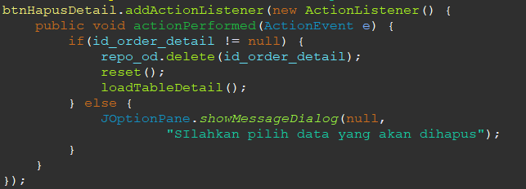
- Menambah kode pada btnBatalDetail
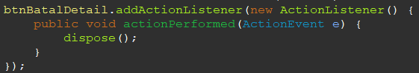
- Buat class TableOrderDetail pada table
public class TableOrderDetail extends AbstractTableModel {
List<OrderDetail> ls;
private String[] columnNames = {"ID", "Order ID", "Service ID", "Harga", "Jumlah", "Total"};
public TableOrderDetail(List<OrderDetail> ls) {
this.ls = ls;
}

@Override
public int getRowCount() {
// TODO Auto-generated method stub
return ls.size();
}
@Override
public int getColumnCount() {
// TODO Auto-generated method stub
return 6;
}

public String getColumnName(int column) {
return columnNames[column];
}

@Override
public Object getValueAt(int rowIndex, int columnIndex) {
// TODO Auto-generated method stub
switch (columnIndex) {
case 0:
return ls.get(rowIndex).getId();
case 1:
return ls.get(rowIndex).getOrder_id();
case 2:
return ls.get(rowIndex).getService_id();
case 3:
return ls.get(rowIndex).getHarga();
case 4:
return ls.get(rowIndex).getJumlah();
case 5:
return ls.get(rowIndex).getTotal();
default:
return null;
}

}
}

- Membuat JDialog Pelanggan
- Buat package listener dan interface DataListener
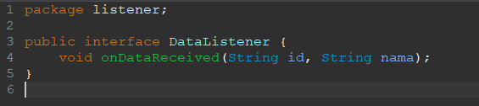
- Tambahkan JDialog pada package ui dengan kode :
public class DialogPelanggan extends JDialog {
private DataListener listener;
CustomerRepo usr = new CustomerRepo();
List<Customer> ls;
public String id;
private JTable tablePelanggan;

public DialogPelanggan(DataListener listener) {
this.listener = listener;
setModal(true);
setModalityType(ModalityType.APPLICATION_MODAL);
setSize(450, 249);
setLocationRelativeTo(null);
setTitle("Data Pelanggan");
getContentPane().setLayout(null);

JScrollPane scrollPane = new JScrollPane();
scrollPane.addMouseListener(new MouseAdapter() {
public void mouseClicked(MouseEvent e) {
}
});
scrollPane.setBounds(10, 10, 416, 132);
getContentPane().add(scrollPane);

tablePelanggan = new JTable();
tablePelanggan.addMouseListener(new MouseAdapter() {
public void mouseClicked(MouseEvent e) {
listener.onDataReceived(tablePelanggan.getValueAt(tablePelanggan.getSelectedRow(),0).toString(), tablePelanggan.getValueAt(tablePelanggan.getSelectedRow(),1).toString());
dispose();
}
});
scrollPane.setViewportView(tablePelanggan);
loadTable();
}

public void loadTable() {
ls = usr.show();
TableCustomer tu = new TableCustomer(ls);
tablePelanggan.setModel(tu);
tablePelanggan.getTableHeader().setVisible(true);
}

}
- Menambah pada txtxPelanggan dengan kode :
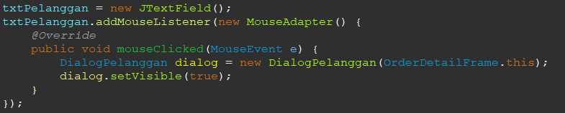
- Impllements DataListener pada OrderDetailFrame, lalu implementasi method onDataReceiver
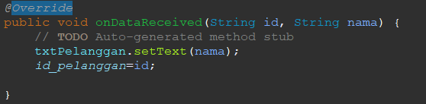

- Membuat data order
- Buat database order
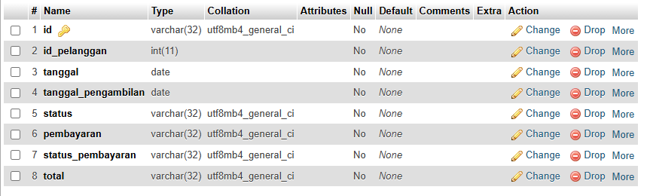
- Buat model Order
package model;

public class Order {
String id, id_pelanggan, tanggal, tanggal_pengambilan, status, pembayaran, status_pembayaran, total;

public String getId() {
return id;
}

public void setId(String id) {
this.id = id;
}

public String getId_pelanggan() {
return id_pelanggan;
}

public void setId_pelanggan(String id_pelanggan) {
this.id_pelanggan = id_pelanggan;
}

public String getTanggal() {
return tanggal;
}

public void setTanggal(String tanggal) {
this.tanggal = tanggal;
}

public String getTanggal_pengambilan() {
return tanggal_pengambilan;
}

public void setTanggal_pengambilan(String tanggal_pengambilan) {
this.tanggal_pengambilan = tanggal_pengambilan;
}

public String getStatus() {
return status;
}

public void setStatus(String status) {
this.status = status;
}

public String getPembayaran() {
return pembayaran;
}

public void setPembayaran(String pembayaran) {
this.pembayaran = pembayaran;
}

public String getStatus_pembayaran() {
return status_pembayaran;
}

public void setStatus_pembayaran(String status_pembayaran) {
this.status_pembayaran = status_pembayaran;
}

public String getTotal() {
return total;
}

public void setTotal(String total) {
this.total = total;
}
}
- Buat interface OrderDAO
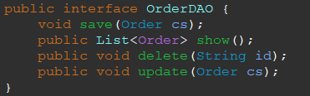
- Buat OrderRepo
public class OrderRepo implements OrderDAO{

private Connection connection;
final String insert = "INSERT INTO orders (id, id_pelanggan, tanggal, tanggal_pengambilan, status, pembayaran, status_pembayaran, total) VALUES (?,?,?,?,?,?,?,?);";
final String select = "SELECT * FROM orders;";
final String delete = "DELETE FROM orders WHERE id=?;";
final String delete_detail = "DELETE FROM orderdetail WHERE order_id=?;";
final String update = "UPDATE orders SET id_pelanggan=?, tanggal=?, tanggal_pengambilan=?, status=?, pembayaran=?, status_pembayaran=?, total=? WHERE id=?;";

public OrderRepo() {
connection = Database.koneksi();
}

@Override
public void save(Order cs) {
// TODO Auto-generated method stub
PreparedStatement st = null;
try {
st = connection.prepareStatement(insert);
st.setString(1, cs.getId());
st.setString(2, cs.getId_pelanggan());
st.setString(3, cs.getTanggal());
st.setString(4, cs.getTanggal_pengambilan());
st.setString(5, cs.getStatus());
st.setString(6, cs.getPembayaran());
st.setString(7, cs.getStatus_pembayaran());
st.setString(8, cs.getTotal());
st.executeUpdate();
} catch (SQLException e) {
e.printStackTrace();
} finally {
try {
st.close();
} catch (SQLException e) {
e.printStackTrace();
}
}

}

@Override
public List<Order> show() {
// TODO Auto-generated method stub
List<Order> ls = null;
try {
ls = new ArrayList<Order>();
Statement st = connection.createStatement();
ResultSet rs = st.executeQuery(select);
while(rs.next()) {
Order cs = new Order();
cs.setId(rs.getString("id"));
cs.setId_pelanggan(rs.getString("id_pelanggan"));
cs.setTanggal(rs.getString("tanggal"));
cs.setTanggal_pengambilan(rs.getString("tanggal_pengambilan"));
cs.setStatus(rs.getString("status"));
cs.setPembayaran(rs.getString("pembayaran"));
cs.setStatus_pembayaran(rs.getString("status_pembayaran"));
cs.setTotal(rs.getString("total"));
ls.add(cs);
}
} catch (SQLException e) {
Logger.getLogger(OrderDAO.class.getName()).log(Level.SEVERE, null, e);
}
return ls;
}

@Override
public void delete(String id) {
// TODO Auto-generated method stub
PreparedStatement st = null;
PreparedStatement st_detail = null;
try {
st = connection.prepareStatement(delete);
st.setString(1, id);
st.executeUpdate();

st_detail = connection.prepareStatement(delete_detail);
st_detail.setString(1, id);
st_detail.executeUpdate();
} catch (SQLException e) {
e.printStackTrace();
} finally {
try {
st.close();
st_detail.close();
} catch (SQLException e) {
e.printStackTrace();
}
}

}

@Override
public void update(Order cs) {
// TODO Auto-generated method stub
PreparedStatement st = null;
try {
st = connection.prepareStatement(update);

st.setString(1, cs.getId_pelanggan());
st.setString(2, cs.getTanggal());
st.setString(3, cs.getTanggal_pengambilan());
st.setString(4, cs.getStatus());
st.setString(5, cs.getPembayaran());
st.setString(6, cs.getStatus_pembayaran());
st.setString(7, cs.getTotal());
st.setString(8, cs.getId());
st.executeUpdate();
} catch (SQLException e) {
e.printStackTrace();
} finally {
try {
st.close();
} catch (SQLException e) {
e.printStackTrace();
}
}

}

public String getCustomerName(String costumerId) {
String nama = "";
try {
String query = "SELECT nama FROM costumer WHERE id = ?";
PreparedStatement stmt = connection.prepareStatement(query);
stmt.setString(1, costumerId);
ResultSet rs = stmt.executeQuery();
if (rs.next()) {
nama = rs.getString("nama");
}
} catch (SQLException e) {
e.printStackTrace();
}
return nama;
}

public boolean checkOrderExists(String orderId) {
boolean exists = false;
try {
String query = "SELECT COUNT(*) FROM orders WHERE id = ?";
PreparedStatement stmt = connection.prepareStatement(query);
stmt.setString(1, orderId);
ResultSet rs = stmt.executeQuery();
if (rs.next() && rs.getInt(1) > 0) {
exists = true;
}
} catch (SQLException e) {
e.printStackTrace();
}
return exists;
}

public String generateOrderId() {
String newOrderId = "TRX-0001"; // Default untuk ID pertama
try {
String query = "SELECT id FROM orders ORDER BY id DESC LIMIT 1";
PreparedStatement stmt = connection.prepareStatement(query);
ResultSet rs = stmt.executeQuery();

if (rs.next()) {
String lastOrderId = rs.getString("id");
int lastNumber = Integer.parseInt(lastOrderId.split("-")[1]);
int newNumber = lastNumber + 1;
newOrderId = String.format("TRX-%04d", newNumber);
}
} catch (SQLException e) {
e.printStackTrace();
}
return newOrderId;
}

}
- Menambahkan kode berikut pada tombol SimpanOrder
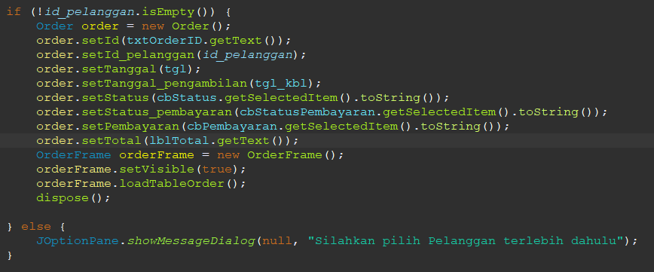
- Menampilkan Data Order
- Buat class TableOrder
public class TableOrder extends AbstractTableModel{
List<Order> ls;
private String[] columnNames = {"Order ID", "ID Pelanggan", "Tanggal", "Status", "Status Pembayaran", "Total"};
public TableOrder(List<Order> ls) {
this.ls = ls;
}

@Override
public int getRowCount() {
// TODO Auto-generated method stub
return ls.size();
}

@Override
public int getColumnCount() {
// TODO Auto-generated method stub
return 6;
}

public String getColumnName(int column) {
return columnNames[column];
}

@Override
public Object getValueAt(int rowIndex, int columnIndex) {
// TODO Auto-generated method stub
switch (columnIndex) {
case 0:
return ls.get(rowIndex).getId();
case 1:
return ls.get(rowIndex).getId_pelanggan();
case 2:
return ls.get(rowIndex).getTanggal();
case 3:
return ls.get(rowIndex).getStatus();
case 4:
return ls.get(rowIndex).getStatus_pembayaran();
case 5:
return ls.get(rowIndex).getTotal();
default:
return null;
}
}

}
- Tambahkan uiOrderFrame
public class OrderFrame extends JFrame{

private static final long serialVersionUID = 1L;
private JPanel contentPane;
private JTable tableOrder;

OrderRepo repo_od = new OrderRepo();
List<Order> ls_od;
String order_id="";

public String id_cust;
public String tanggal;
public String status;
public String status_bayar;
public String total;
public String tanggal_kembali;
OrderDetailFrame odf = new OrderDetailFrame();

public void loadTableOrder() {
ls_od = repo_od.show();
TableOrder tu = new TableOrder(ls_od);
tableOrder.setModel(tu);
tableOrder.getTableHeader().setVisible(true);
}
/**
* Launch the application.
*/
public static void main(String[] args) {
EventQueue.invokeLater(new Runnable() {
public void run() {
try {
OrderFrame frame = new OrderFrame();
frame.setVisible(true);
frame.loadTableOrder();
} catch (Exception e) {
e.printStackTrace();
}
}
});
}

/**
* Create the frame.
*/
public OrderFrame() {
setDefaultCloseOperation(JFrame.EXIT_ON_CLOSE);
setBounds(100, 100, 563, 423);
contentPane = new JPanel();
contentPane.setBorder(new EmptyBorder(5, 5, 5, 5));

setContentPane(contentPane);
contentPane.setLayout(null);

JLabel lblJudul = new JLabel("DATA ORDERAN");
lblJudul.setBounds(10, 11, 131, 29);
contentPane.add(lblJudul);

JButton btnOrder = new JButton("Buat Orderan");
btnOrder.addActionListener(new ActionListener() {
public void actionPerformed(ActionEvent e) {
odf.setVisible(true);
odf.loadTableDetail();
odf.loadTableService();
dispose();
}
});
btnOrder.setBounds(10, 64, 119, 23);
contentPane.add(btnOrder);

JButton btnEditDetail = new JButton("Edit/Detail");
btnEditDetail.addActionListener(new ActionListener() {
public void actionPerformed(ActionEvent e) {
odf.loadTableDetail();
odf.loadTableService();
odf.setOrderID(order_id);
odf.onDataReceived(id_cust, getCustomerNameById(id_cust));

SimpleDateFormat sdf_tanggal = new SimpleDateFormat("yyyy-MM-dd");
try {
Date parsedDate_tanggal = sdf_tanggal.parse(tanggal);
odf.setTanggal(parsedDate_tanggal);
} catch (ParseException ex) {
ex.printStackTrace();
}

odf.setStatus(status);
odf.setStatusBayar(status_bayar);
odf.setTotal(total);
odf.setVisible(true);
dispose();
}
});
btnEditDetail.setBounds(390, 64, 155, 23);
contentPane.add(btnEditDetail);

JButton btnHapus = new JButton("Hapus");
btnHapus.addActionListener(new ActionListener() {
public void actionPerformed(ActionEvent e) {
if(order_id!="") {
repo_od.delete(order_id);
loadTableOrder();
} else {
JOptionPane.showMessageDialog(null, "Pilih data yang akan dihapus");
}
}
});
btnHapus.setBounds(288, 64, 89, 23);
contentPane.add(btnHapus);

JScrollPane scrollPane = new JScrollPane();
scrollPane.setBounds(10, 98, 535, 242);
contentPane.add(scrollPane);

tableOrder = new JTable();
tableOrder.addMouseListener(new MouseAdapter() {
@Override
public void mouseClicked(MouseEvent e) {
int selectedRow = tableOrder.getSelectedRow();
if (selectedRow != -1) {
order_id = tableOrder.getValueAt(selectedRow, 0).toString();
}

id_cust = tableOrder.getValueAt(tableOrder.getSelectedRow(), 1).toString();
tanggal = tableOrder.getValueAt(tableOrder.getSelectedRow(), 2).toString();
status = tableOrder.getValueAt(tableOrder.getSelectedRow(), 3).toString();
status_bayar = tableOrder.getValueAt(tableOrder.getSelectedRow(), 4).toString();
total = tableOrder.getValueAt(tableOrder.getSelectedRow(), 5).toString();
}
});
scrollPane.setViewportView(tableOrder);
}

private String getCustomerNameById(String costumerId) {
// Logika untuk mendapatkan nama pelanggan dari database
return repo_od.getCustomerName(costumerId);
}

}
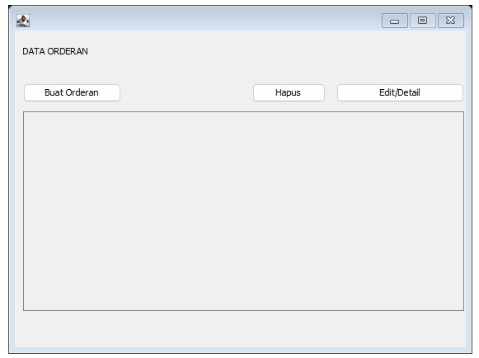

Tugas

- Order ID masih manual, untuk itu buatkanlah sebuah fungsi yang dapat generate Order ID secara otomatis dan unik, sehingga tidak ada duplikasi Order ID Ketika membuat pesananan/orderan.

- Tambahkan method berikut di OrderRepo
public String generateOrderId() {
String newOrderId = "TRX-0001"; // Default untuk ID pertama
try {
String query = "SELECT id FROM orders ORDER BY id DESC LIMIT 1";
PreparedStatement stmt = connection.prepareStatement(query);
ResultSet rs = stmt.executeQuery();

if (rs.next()) {
String lastOrderId = rs.getString("id");
int lastNumber = Integer.parseInt(lastOrderId.split("-")[1]);
int newNumber = lastNumber + 1;
newOrderId = String.format("TRX-%04d", newNumber);
}
} catch (SQLException e) {
e.printStackTrace();
}
return newOrderId;
}
- Tambahkan kode berikut setelah inisialisasi txtOrderID di OrderDetailFrame
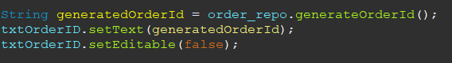
- Order ID akan digenerate secara otomatis TRX-0001, TRX-0002, dst

- Tanggal pesanan dan tanggal pengambilan silahkan ditambahkan menggunkan JCalender
- Tambahkan external jar JCalendar di projek
- Ganti kode tanggal yang sebelumnya JTextField menjadi seperti berikut
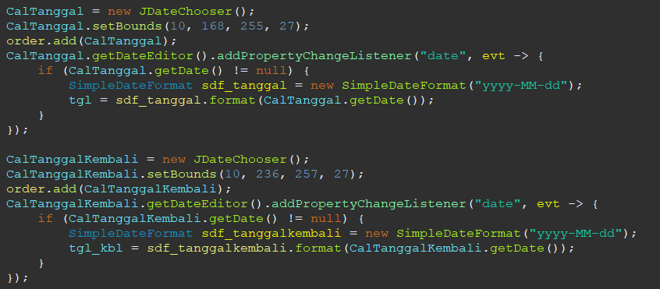
- Perbaiki posisi JCalender pada desain
- Lalu, yang sebelumnya get text dari textfield tanggal dan tanggalpengambilan diubah menjadi tgl dan tgl_kbl

- Pada saat tombol Edit/Detail pada OrderFrame diklik maka akan memanggil OrderDetailFrame dan menampikan data-data orderan seseuai dengan data yang dipilih dan dapat dilakukan fungsi untuk edit orderan.

- Add event handler mouseClicked pada table order, lalu isi dengan kode berikut
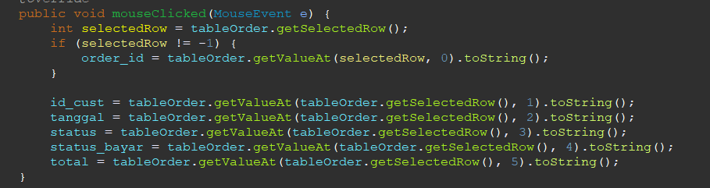
- Lalu, tambahkan method Setter di OrderDetailFrame
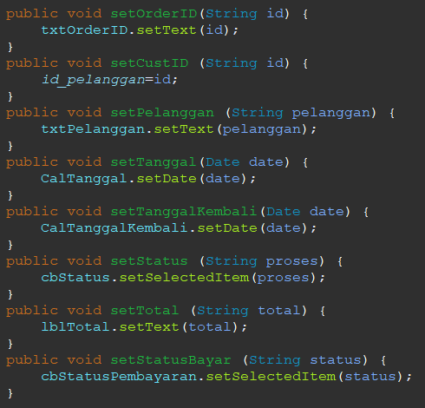
- Tambahkan kode berikut ke event handler tombol Edit/Detail
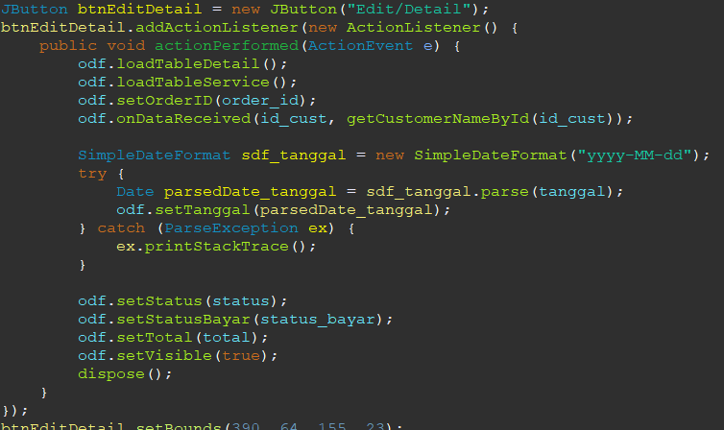
- Tambahkan method berikut di OrderRepo
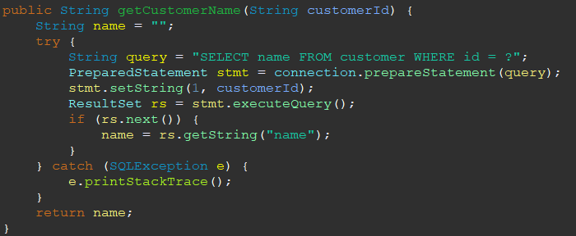
Method tersebut berfungsi untuk database dapat mengambil nama dari pelanggan dari hanya diberikan id.
- tambahkan method berikut di OrderFrame untuk memanggil method getCustomerName
private String getCustomerNameById(String customerId) {
return repo_od.getCustomerName(customerId);
}
- modifikasi tombol SimpanOrder pada OrderDetailFrame agar ketika id belum ada akan menjalankan perintah save ke database, dan jika id sudah ada akan update data yang ada di database
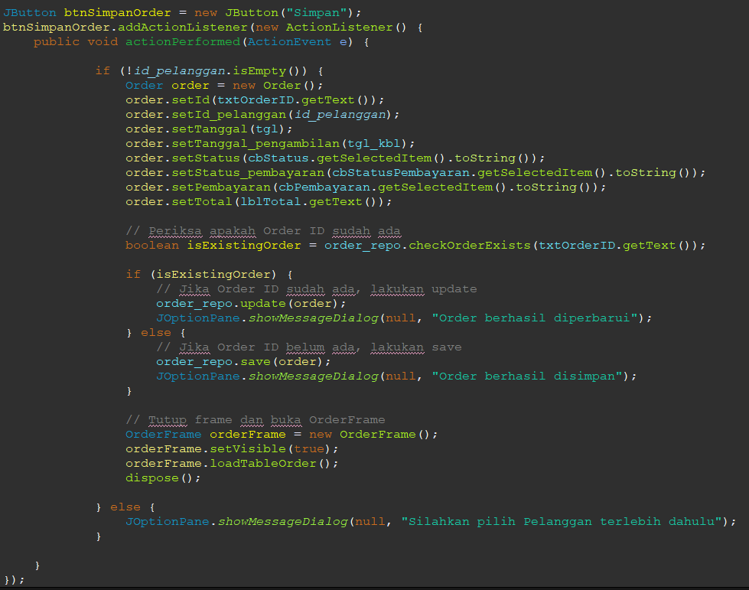
- tambahkan method berikut di OrderRepo untuk mengecek ada tidaknya id order di database

